РЕКОМЕНДАЦИИ РОДИТЕЛЯМ по теме «Весна»
ПОБЕСЕДУЙТЕ С РЕБЕНКОМ
1. Какое время года наступило? (наступила весна). Какие весенние месяцы ты знаешь? Назови текущий. (март, апрель, май). Расскажи, какие изменения в природе произошли весной (приметы весны – чаще и ярче светит солнце, тает снег, бегут ручьи, на земле появляются проталины, звенит капель, небо стало голубое, по нему плывут белые облака, из теплых стран возвращаются птицы, животные просыпаются от зимней спячки, меняют свои шубки, готовятся к появлению детенышей. Скоро на деревьях набухнут почки, на земле появятся первые весенние цветы – подснежники и мать – и мачеха, зазеленеет травка)
2. Расскажите, чем занимаются люди весной на полях, в садах и огородах. Какие инструменты люди используют для работы в садах и огородах? (копают землю, готовят грядки для посадки растений, удобряют почву, пересаживают рассаду, сажают цветы и деревья, белят стволы деревьев, защищая их от насекомых, на полях готовятся к севу пшеницы и т.д. инструменты: лопата, грабли, лейка, пила, кисть)
3. Скажи наоборот: тепло – холодно, сыро - …… (сухо), грязно - ………, 3. «Назови ласково»: сад – садик, огород - ………, грядка - ……, яблоня - ……, солнце - пасмурно - ………, светло - ……., день - …….., утро - ………., дождливо - …….
4. Подобрать как можно больше слов:
• ВЕСЕННИЙ – день, дождь, гром, цветок и т.д.
• ВЕСЕННЯЯ – капель, гроза,………….
• ВЕСЕННИЕ – цветы, дни, …….
5. Вспомни и назови, кто у кого детеныш и птенец:
У медведицы - ……….. у барсучихи - ………..
У лисицы - ……………. У волчицы - …………..
У зайчихи - …………… У ежихи - …………….
У скворчихи - ………….. У сороки - ……………
У грачихи - ……………..
6. Вспомни и расскажи, какие части есть у цветка, для чего они нужны. (Корень, стебель, листья, бутоны, цветы)
7. Подбери по 3 слова – определения к данным словам:
• Одуванчик (какой?) – желтый, высокий, красивый
• Подснежник (какой?) – нежный, ароматный, ……..
• Мать – и – мачеха (какая?) – душистая, ……………..
8. Ответь по образцу:
• 1 подснежник – 2 подснежника – 5 подснежников
• 1 одуванчик - ………………………………………..
• 1 цветок - …………………………………………….
• 1 стебелек - ………………………………………….
• 1 листочек - …………………………………………
•
9. Прослушай текст, ответь на вопросы в конце текста полными предложениями.
Подснежники.
По опушкам лесов, на солнечных полянках ранней весной расцветают подснежники. Снег еще не растаял в глубоких оврагах. А под деревьями цветут, белым и голубым ковром расстилаются цветы. Это подснежники - первые весенние цветы нашего леса.
• Что ты узнал из рассказа о подснежниках? Когда они расцветают? Где растут? Какого они бывают цвета?
• Какие еще весенние цветы ты знаешь?
Самый первый, самый тонкий
Есть цветок с названьем нежным.
Как привет капели звонкой,
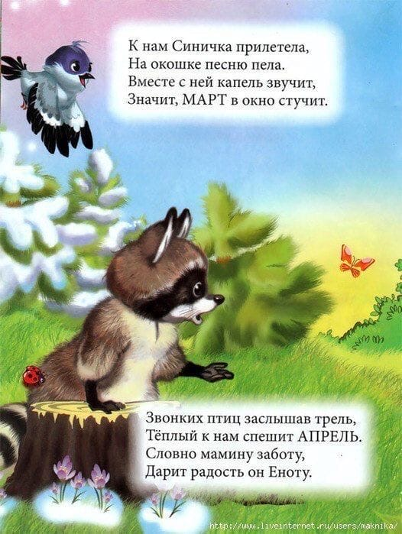
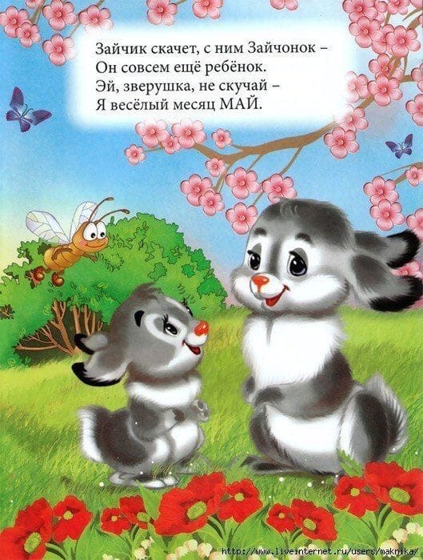
Называется...

